**数据结构课程设计报告**

**班级：2014211302 学号：2014211168 周尧棋**

**班级：2014211302 学号：2014211175 加苏尔·吐尔地**

**班级：2014211303 学号：2014211202 廖竞鑫**

**六、范例执行结果及测试情况说明**

**1.键盘输入版本执行样例**

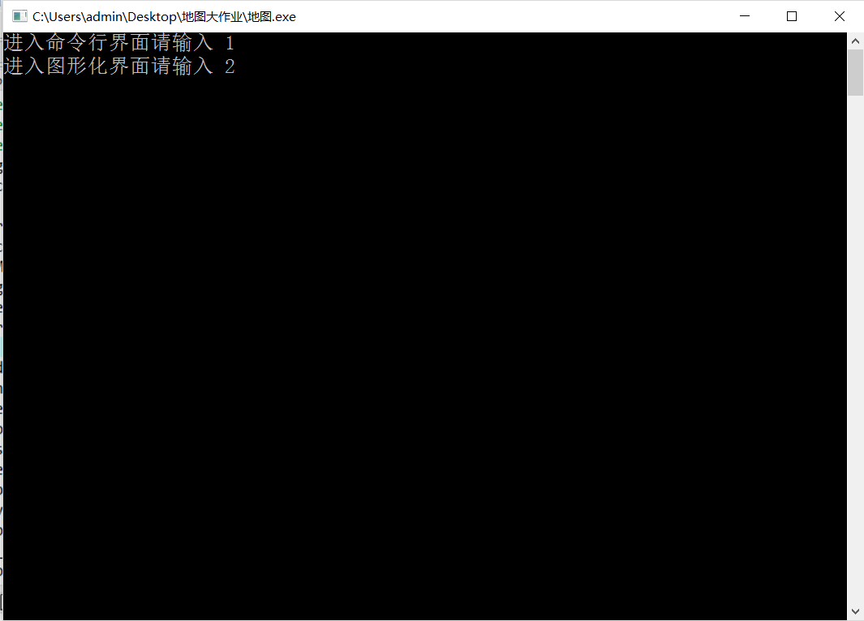

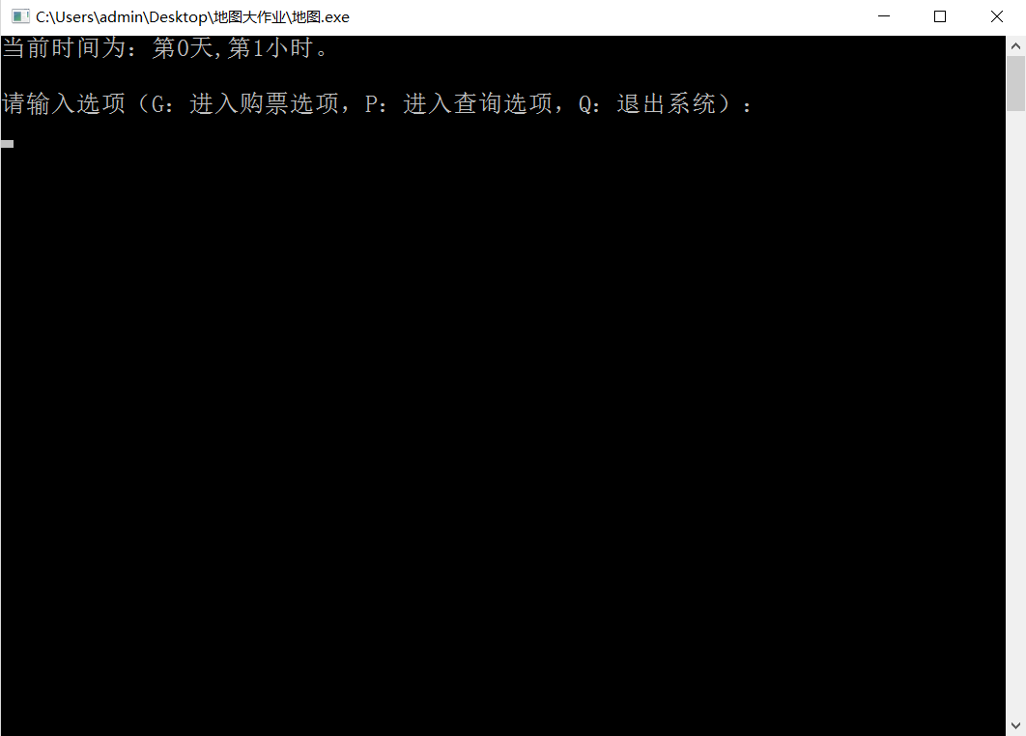

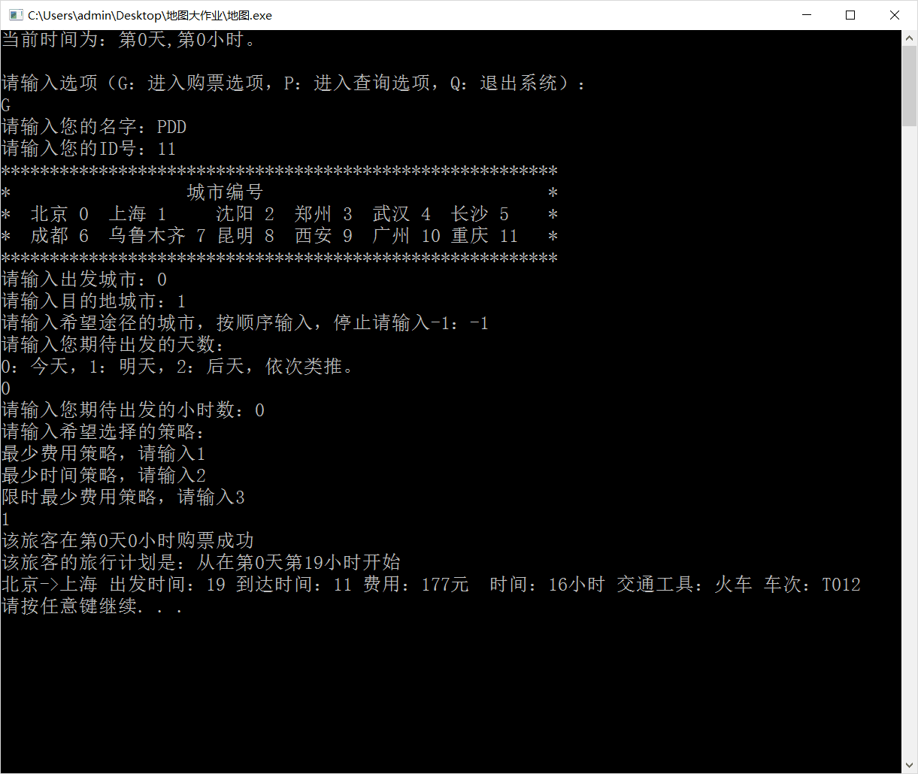

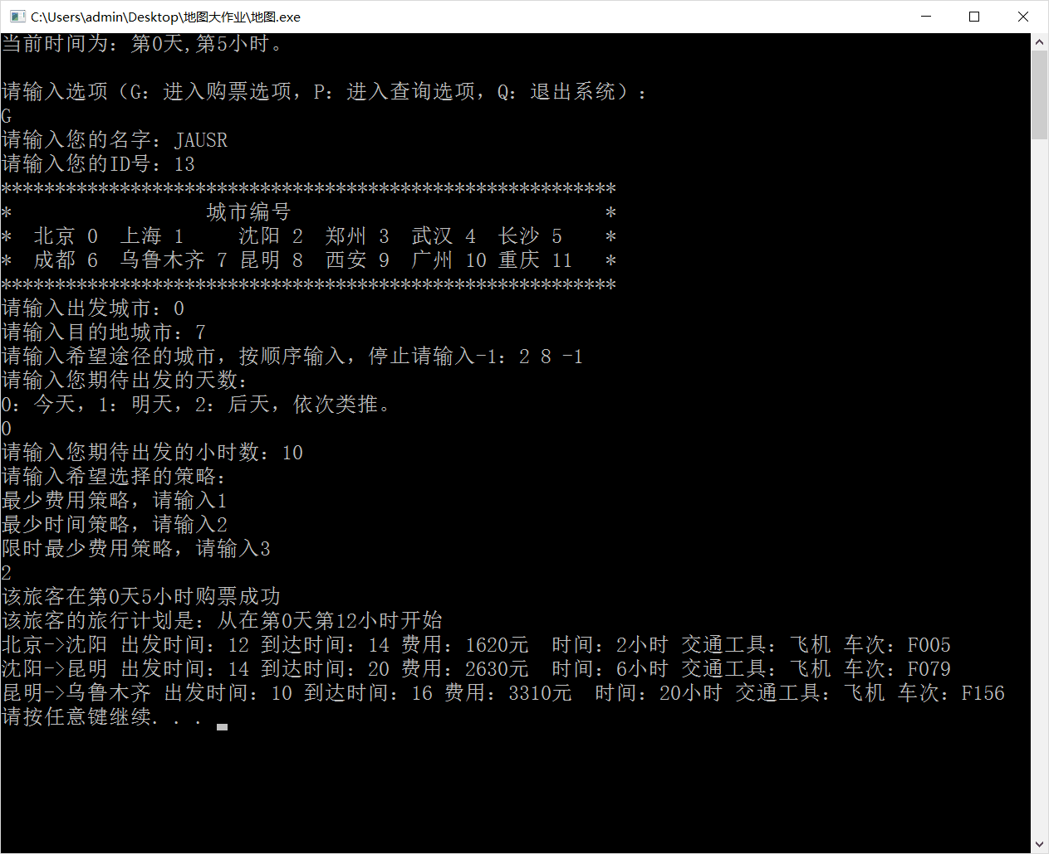

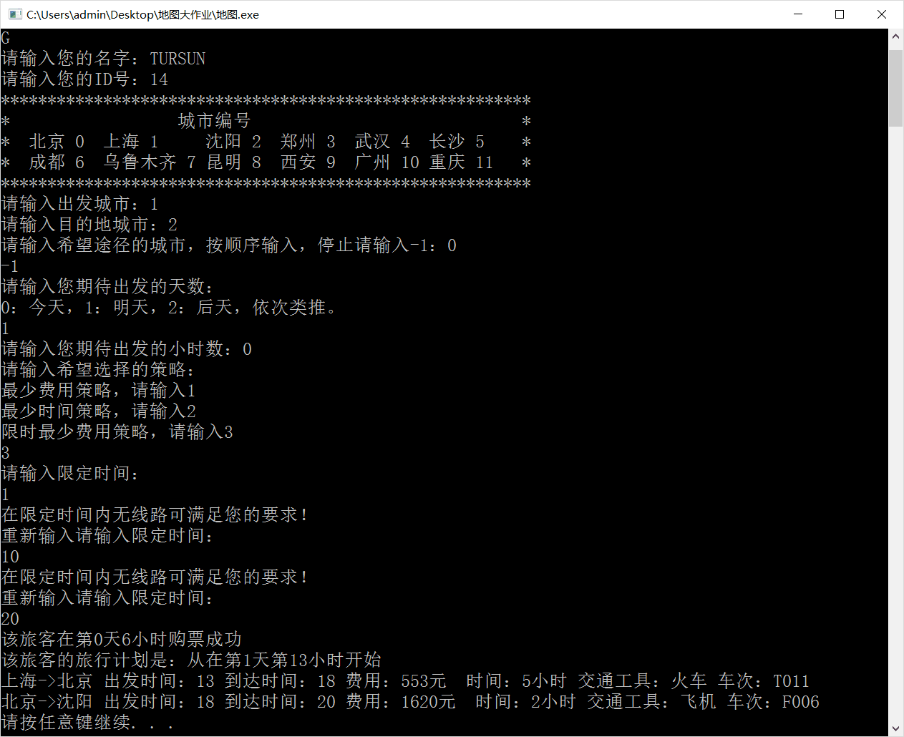

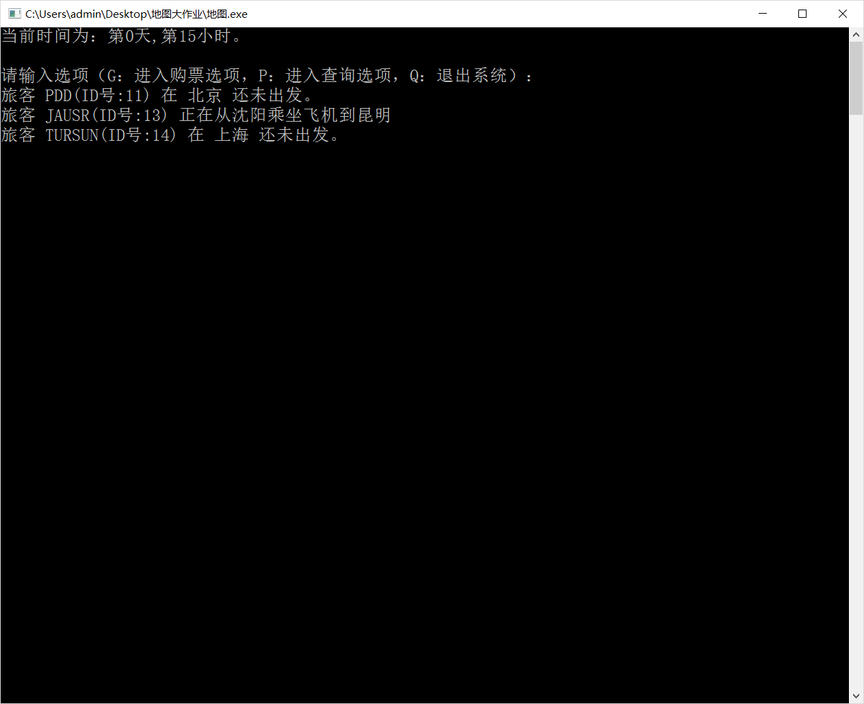

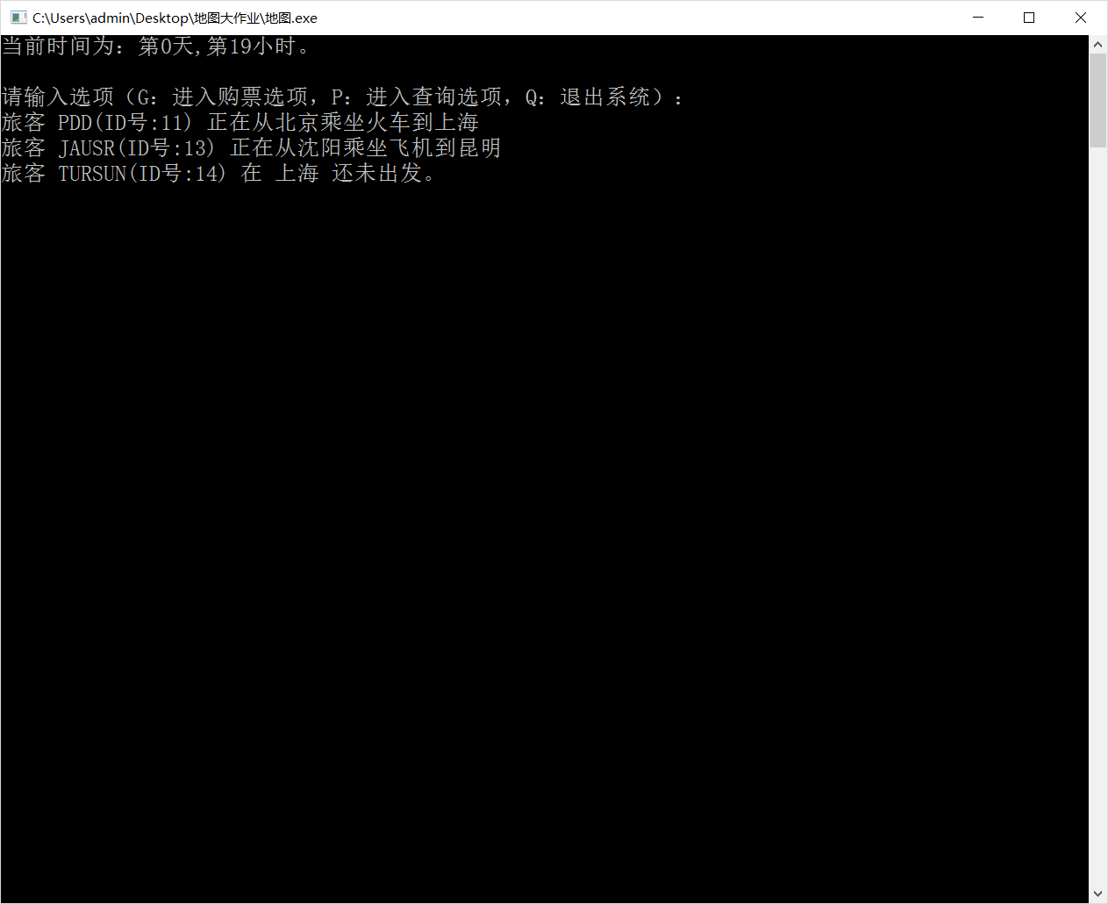

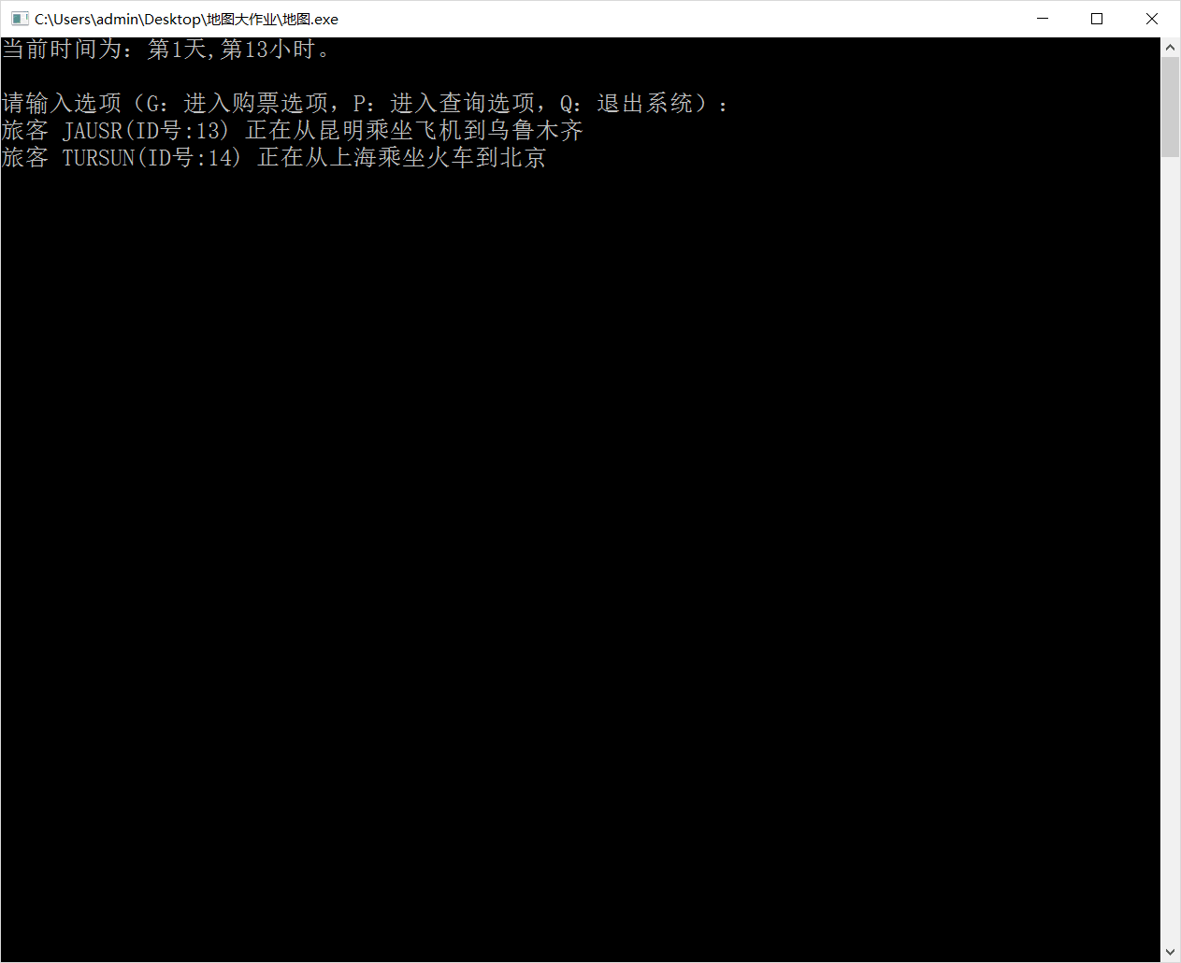

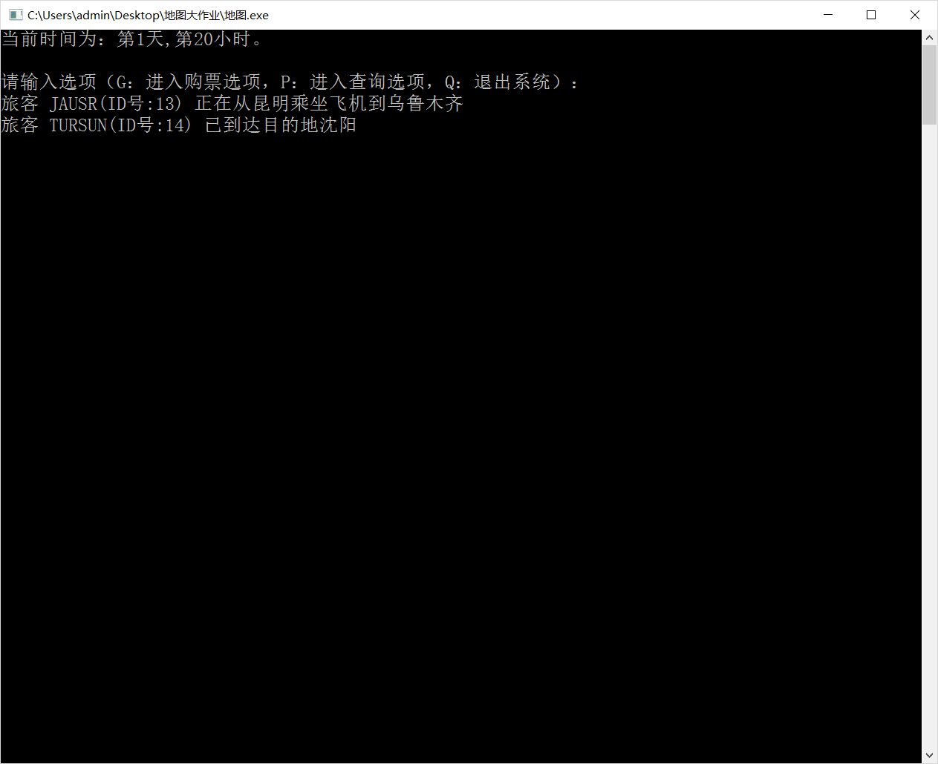

经过时刻表查询后，以上测试的三种策略均满足要求。PDD使用策略一能实现最少费用功能，JASUR使用策略二虽然在昆明需要等待14个小时，但是从经过查表后发现，从昆明出发到乌鲁木齐的所有线路中，确实是10点出发的航班F156为时间花费最少的线路，路线分配正确。TURSUN使用策略三时连续输入两次限定时间均没有可能的线路，最后在限定时间20小时内选择出了最少费用的策略，经查询时刻表后发现正确。

在输入完三个旅客的信息后能查询每个小时三个旅客的状态，查询日志文件验证后证实查询正确。

命令行界面中每个环节紧密相联，提示信息明确清晰，根据提示用户可以轻松选择自己所需。如果已经使用过某ID号购票后，下次购票时，输入的名字和ID号必须与上次输入的完全相同，否则将提示错误信息。系统支持相同名字但不同ID号的用户购票。

在选择界面中输入错误符号时将会提示，不会有卡死的情况。使得使用时不用输入错一步重头来过。在查询功能中每小时可以显示多个旅客所处状态，且刷新屏幕能够使用户看得更清晰，当用户到达目的地之后将不会显示其状态。想要结束程序输入“Q”键即可。

**2.图形化版本执行样例**

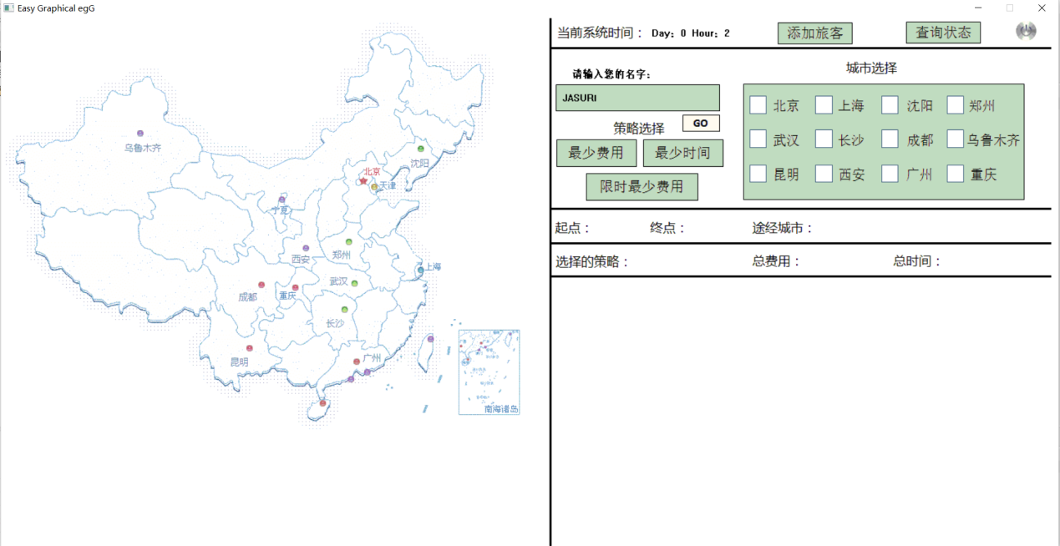

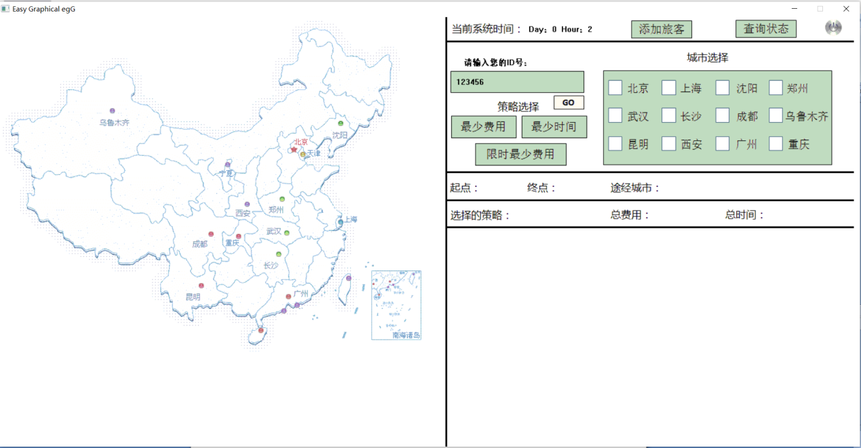

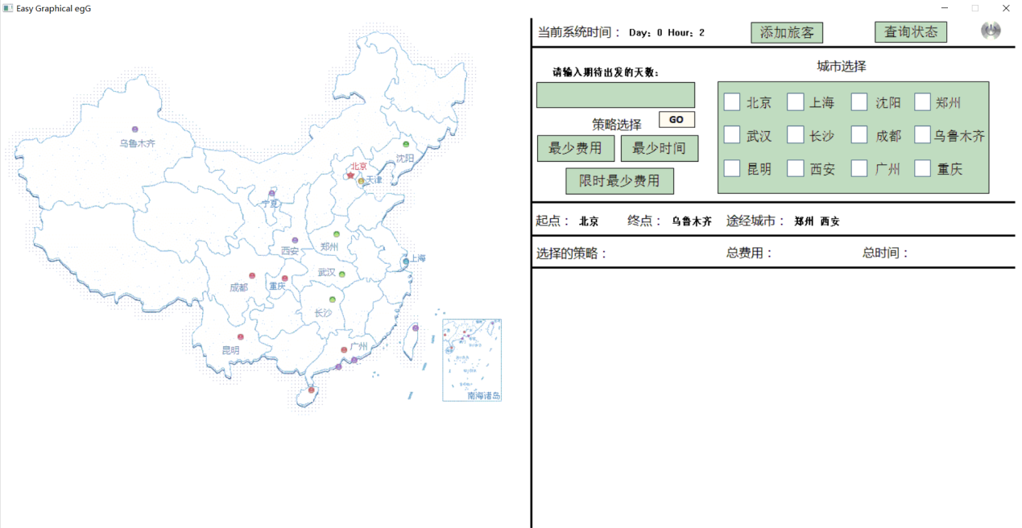

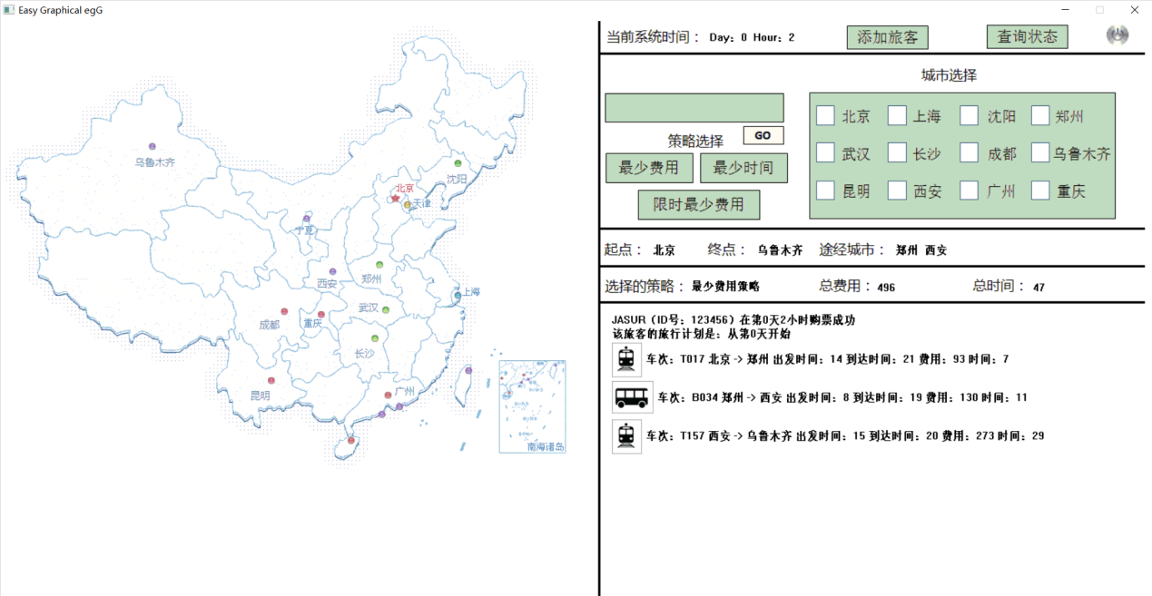

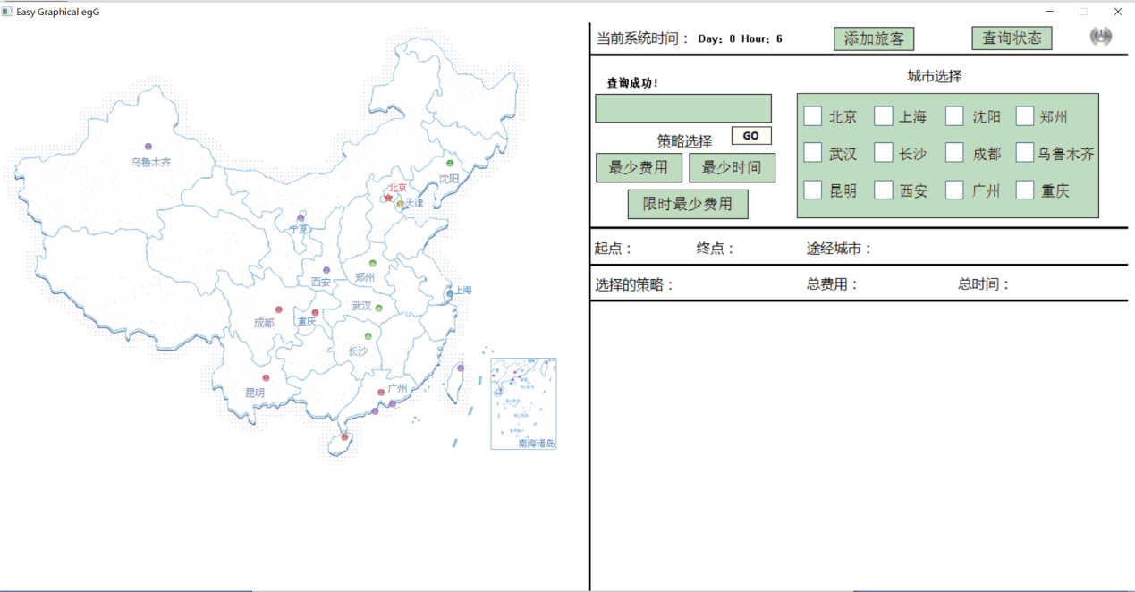

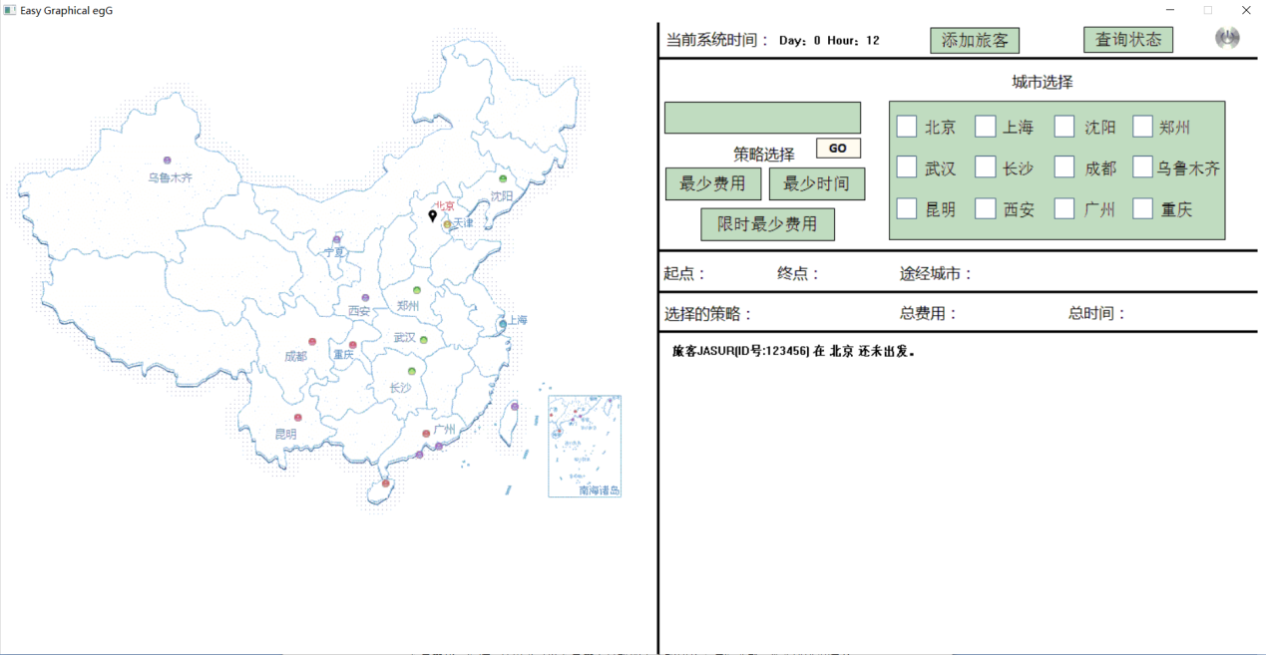

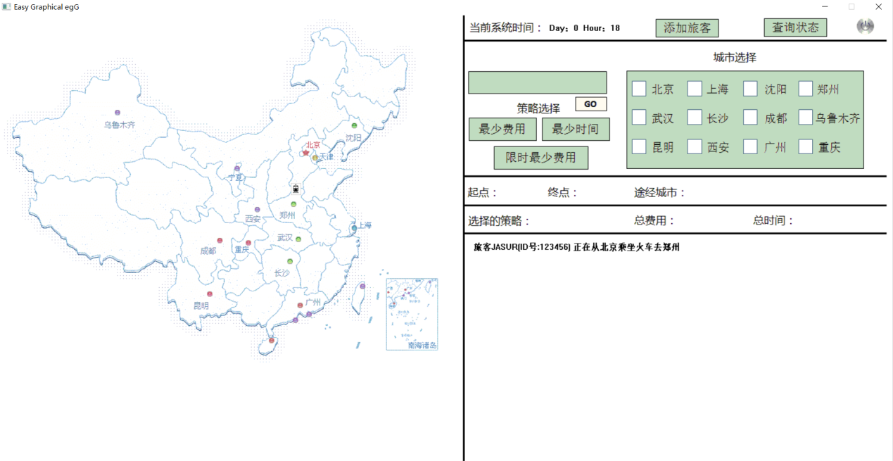

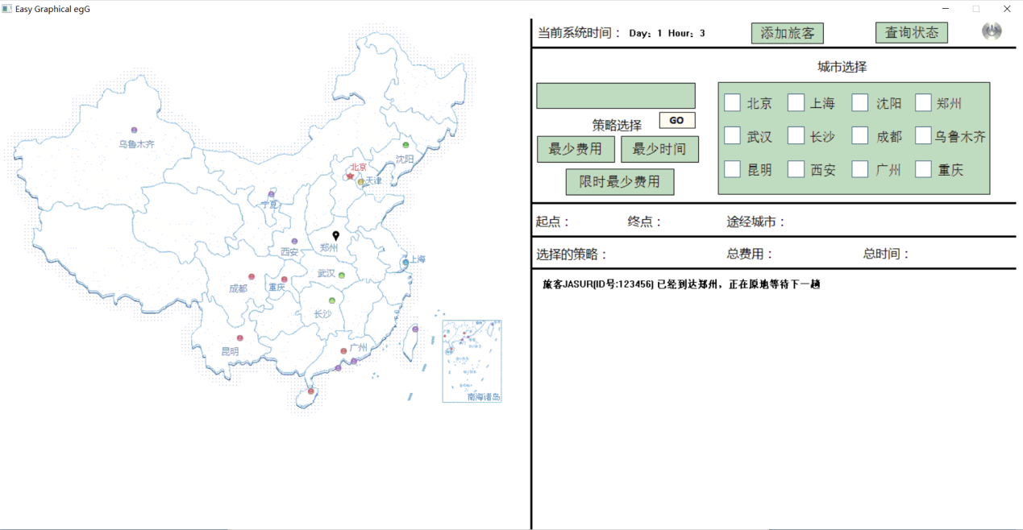

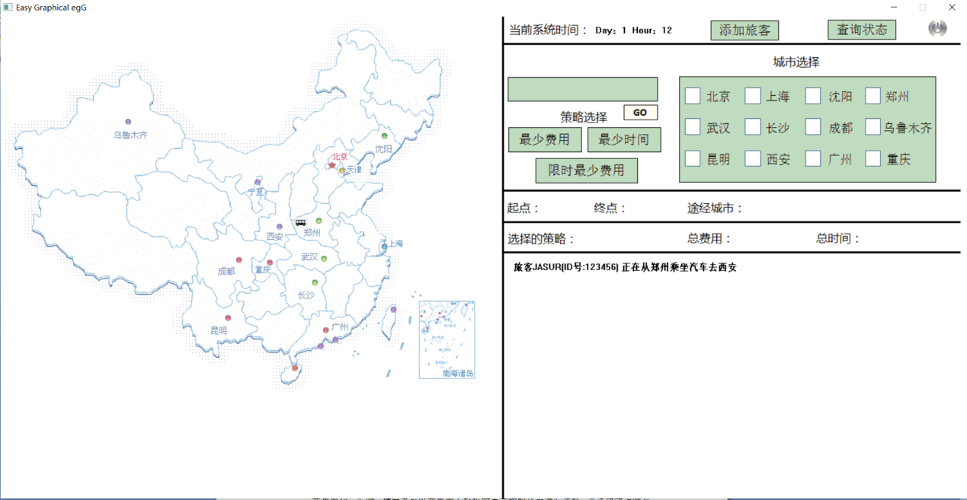

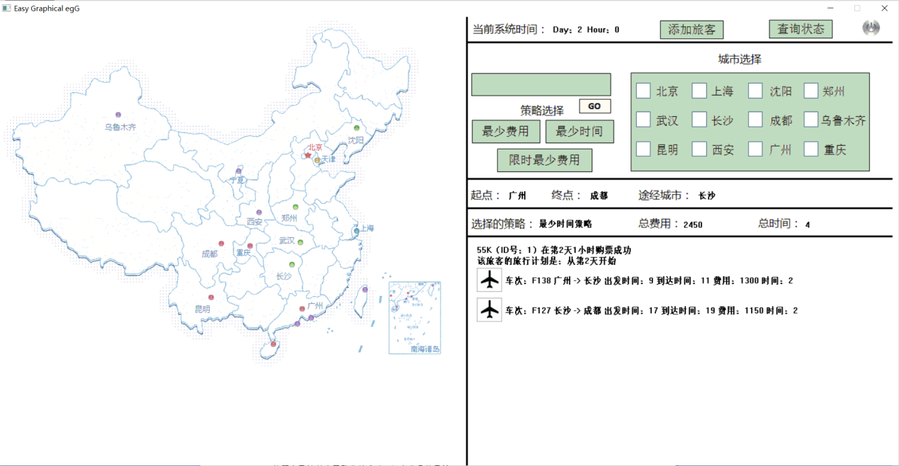

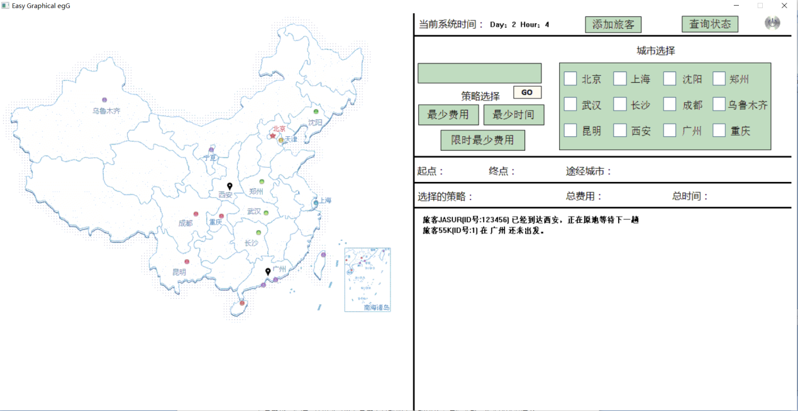

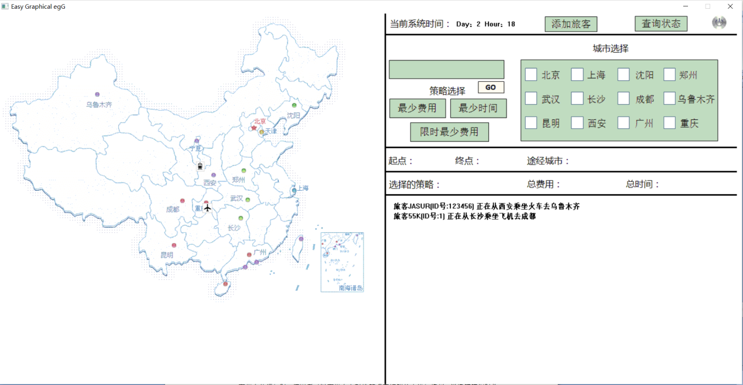

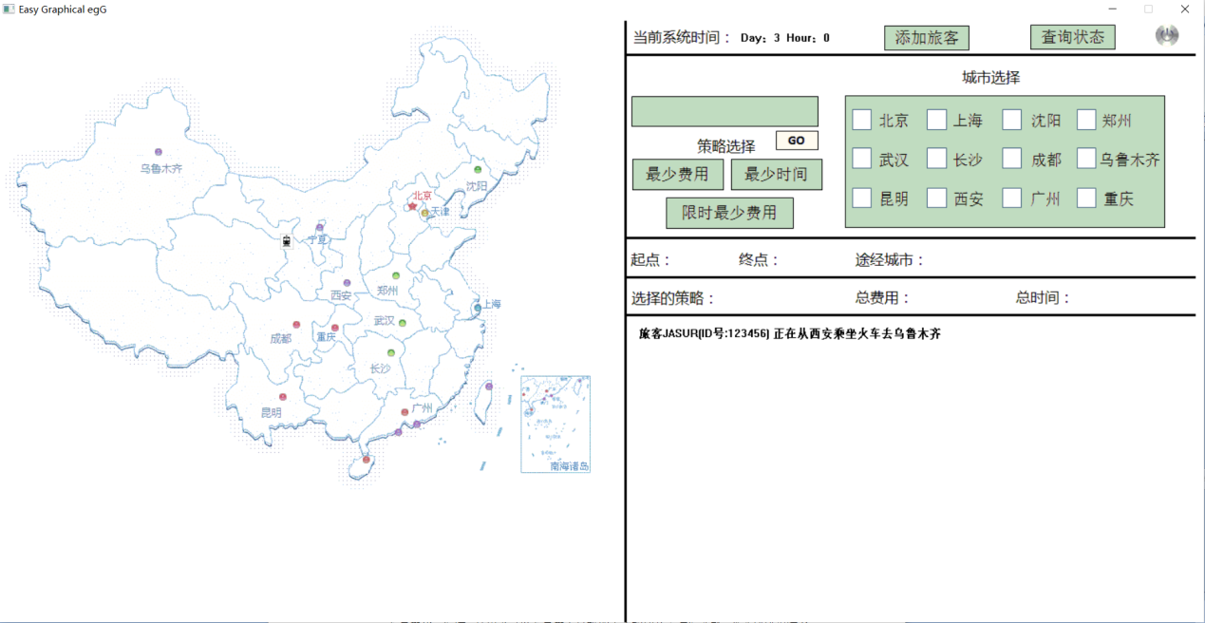

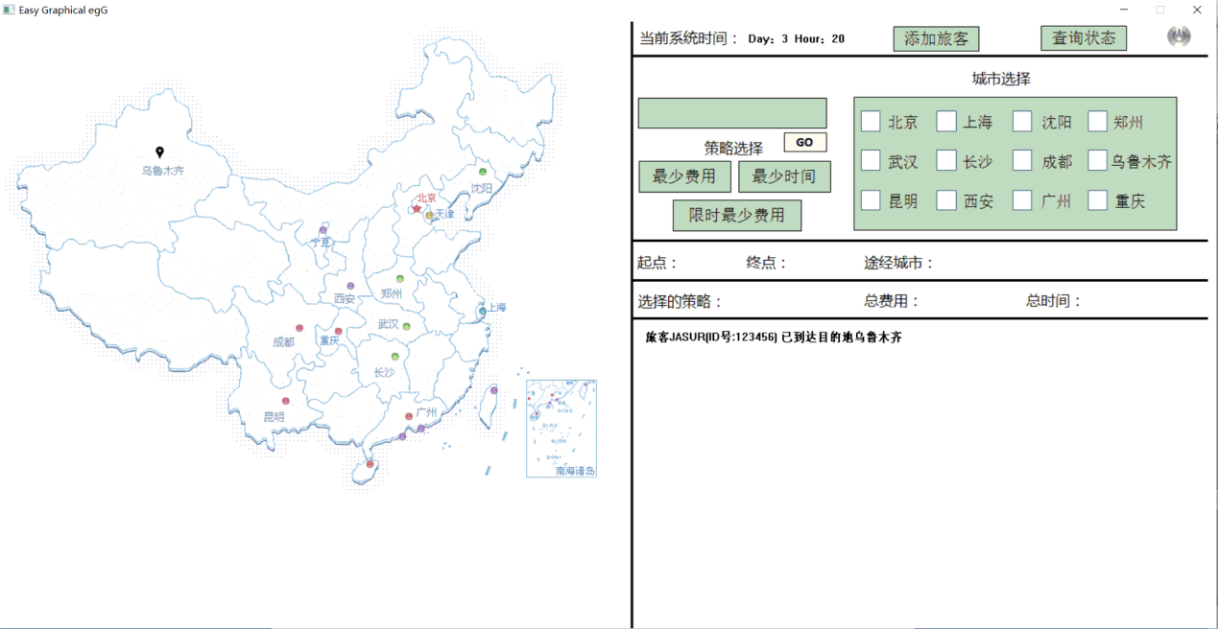

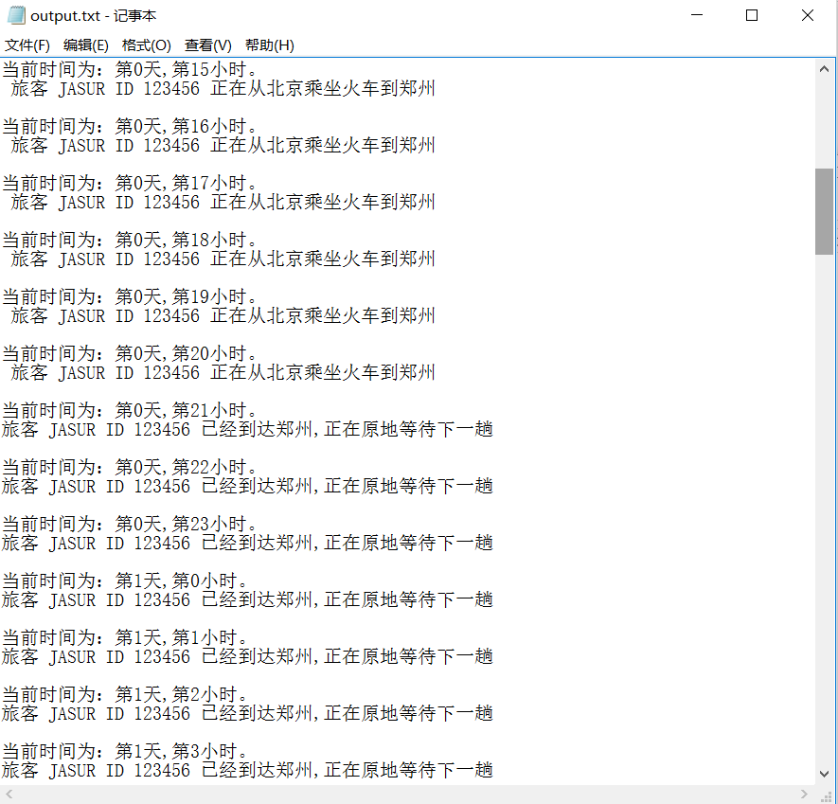

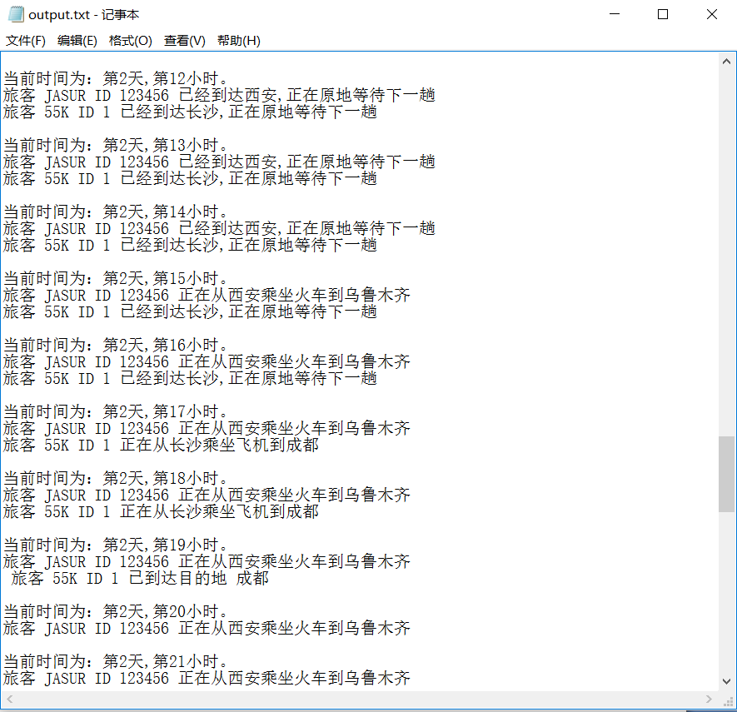

在界面化运行时，使用者可以在界面上轻松的点击按钮从而进行选择，当选错错误时系统将不会认可，并且提示此操作为错误操作，并且提示选择，还有图形化界面更直接的显示旅客所处的位置，还有字幕相配合让人一目了然。在操作结束后，想要结束该程序点击右上角关闭按钮键即可。

测试时没有问题，运行起来流畅。输入时可以判断语句正常与否，如果输入错误或是操作错误，系统将会提醒您重新输入。界面化操作时按键选择大小尺寸范围大小无误。并且系统运行流畅，每一环节链接没有下次，当购票成功后会在当前界面停留当前界面10秒以供使用者看清楚自己购票的成功，还有票务信息等。

**七、评价和改进意见**

**1.评价**

本次程序设计基本上满足了提出的要求。三种交通工具（汽车，火车，飞机）每个时刻表和路线都做得很细致。选择的城市数是12个（北京，上海，广州，郑州，长沙，成都，重庆，乌鲁木齐，昆明，沈阳，西安，武汉），每个城市直接或间接的连接也有注意到。输

入客户信息和要求后，程序也可以按照正确路线，正确的策略帮助旅客设计出一条路线选票并且输出。旅行策略使用的数据结构也合理。系统能查询当前时刻旅客所处的地点和状态（停留城市/所在交通工具）。

如果已经使用过某ID号购票后，下次购票时，输入的名字和ID号必须与上次输入的完全相同，否则将提示错误信息。系统支持相同名字但不同ID号的用户购票。代码风格较为整齐，界面设计风格有规有矩并不是粗制滥造。地图上可以看到旅客旅行状态，有图形移动和输出让人一目了然。并且支持多用户状态同时查询，反映多人的当前状态。

**2.改进意见**

应增加一个选做内容，让旅客在使用期间可以更改旅行线路到达新的目的地城市。从而方便旅客随时更改自己的旅游路线。

还应该多增加几个身份信息输入框，可以同时买票。这样一来可以完成多人同事买票而不是一个人一个人的买。这样如果买票人数过多将会使得效率非常低。

图形化界面还可以更为美观一些，使用Qt可能会使程序更加完美。

应该还加上一个查询路线功能，使旅客在旅行时仍能查询到自己的路线，这样便于旅客能随时看到自己的路线。

**八、用户使用说明**

键盘输入模式：

输入“1”进入dos窗口。

输入“G”进入买票界面，输入用户的姓名、ID号。

之后根据提示输入出发城市，到达城市，希望途经城市，如果希望途经城市要连续输入城市编号，输入结束时输入“-1”；如果不希望途经城市直接输入“-1”。

之后输入希望出发的天数，希望出发的小时数。期待出发时间选择完毕后输入出行策略（最少时间策略，最少费用策略，限时最少费用策略）。在这些选定完毕之后系统将会直接为旅客设计出行线路并输出至屏幕上（选择限时费用最低策略后需要输入限定时间，如在限定时间内没有线路，将需要重新输入限定时间）。

在买票成功之后可以输入“P”查询旅客当前状态,界面将会直接显示该旅客当前所处的状态。

输入“Q”将会关闭系统。

图形化界面模式：

输入“2”键进入图形化窗口，

界面将会有“添加旅客”按钮，点击后输入旅客姓名，然后点击“go”按钮或按回车键完成确认，之后进行相同操作输入ID信息。

之后点击屏幕上的城市选项框选择出发城市，点击“Go”按钮或按回车键完成确认。再选择到达城市，点击“Go”按钮或按回车键完成确认。选择途经城市需要按顺序依次输入。如果不希望途经城市，想要直接抵达就点击“Go”按钮或按回车键完成确认。

从键盘输入期待出发的天数，输入期待出发的小时数，输入后均点击“Go”按钮或按回车键进行确认。

点击三个策略的图标（最少时间策略，最少费用策略，限时最少费用策略）选择出行策略，之后点击“Go”按钮或按回车键完成确认。

这些操作全部完成后系统将会为您设计期待的出行路线并打印在图形化界面上。

在购票成功之后点击“查询状态”按钮，输入旅客ID号，点击“Go”按钮或按回车键完成确认后就可以查询旅客当前所处的状态、所在的位置，系统将在地图上显示旅客的当前位置和使用的交通工具，在输出框中也有提示输出旅客的当前状态。

在界面右上角有关闭程序按钮，点击将会退出程序。

在关闭程序后，在日志文件”output.txt”文件中可以看到所有乘客旅行过程中的每小时的状态。

**希望我们的系统能为您带来愉快方便的体验！**